Via Muriaglio, 1bis angolo via San Paolo (zona piazza Sabotino)TORINO
011- 19.86.62.04
Aperto tutti i giorni dalle 11 alle 24

CONVENZIONE F. I. T. e L.
TORTE GELATO : SCONTO DEL 15 % ( da 20 €/Kg. a 17 €/kg. )
VASCHETTE GELATO : SCONTO DEL 15 % ( da 18 €/Kg. a 15 €/kg. )

a tutti gli STUDENTI ( figli degli iscritti )
sconto del 15 % su tutte le consumazioni
MENU PRANZO sconto del 25 %
Piatto Small = da 4.0 € a 3,0 € ( 2 sfizi )
Piatto Medium = da 6.0 € a 4,5 € ( 3 sfizi )
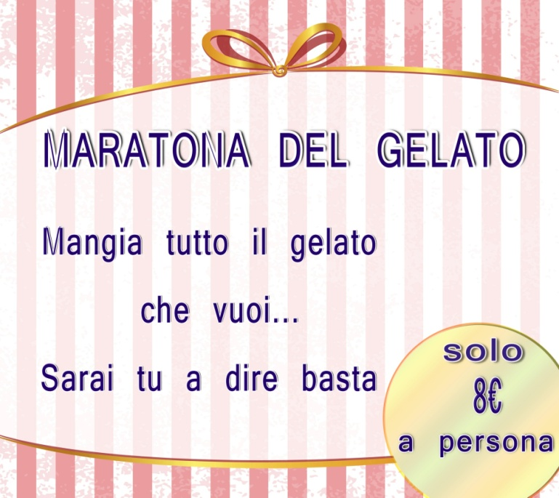
A scelta tra: tramezzino, biscotto, cono o coppetta, mini tagli … tutto a base di gelato.
non solo qualità ma anche quantità
dall’antipasto al dessert … tutto a base di gelato

tartine e frappè…a base di gelato

Gelateria artigianale con produzione giornaliera eseguita interamente sul posto, partendo da materie prime selezionate di alta qualità, senza l’utilizzo di semilavorati, conservanti e coloranti, nel rispetto della tradizione del gelato torinese. I sorbetti sono fatti solo con frutta fresca di stagione. Potete trovare, inoltre, torte gelato, semifreddi e molti altri sfizi golosi per addolcire i vostri momenti di pausa.
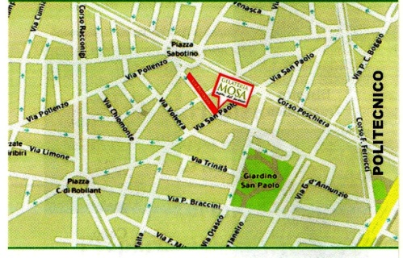
Segui su Facebook: MOSA GELATERIA
mail: gelateriamosa@yahoo.it

